**Quadratische Gleichungen I**

**Lösungsformel**

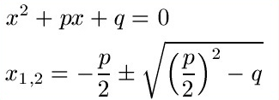

**Löse die Gleichungen und färbe unten die Felder mit den errechneten ganzzahligen Ergebnissen.**

**1) x2 – 14x + 40 = 0**

**x1 = __ x2 = __**

**2) x2 – 30x + 224 = 0**

**x1 = __ x2 = __**

**3) x2 – 40x + 384 = 0**

**x1 = __ x2 = __**

**4) x2 – 24x + 80 = 0**

**x1 = __ x2 = __**

**5) x2 – 49x + 600 = 0**

**x1 = __ x2 = __**

